**Τεχνική Αναφορά Β’ Μέρος**

Μέλη:

**AEM ONOMA**

3461 Αντώνης Σιδέρης

3320 Νικόλαος Πολυχρονίδης

3364 Γιώργος Δημοσχάκης

3527 Ραφαήλ Νικοκάβουρας

**Όνομα σελίδας**: Healthy Living

Εισαγωγή

Στο δεύτερο κομμάτι της εργασίας προστέθηκε ο κώδικας για το Back End κομμάτι της εργασίας, ώστε να αποκτήσουν λειτουργικότητα οι φόρμες εγγραφής, σύνδεσης αποστολής email και ανάκτησης κωδικού ενώ τα στοιχεία των χρηστών που κάνουν εγγραφή καταχωρούνται σε Βάση Δεδομένων που δημιουργήθηκε για αυτόν ακριβώς τον σκοπό.

Επίσης δημιουργήθηκε φόρμα υποβολής σχολίων ώστε η σελίδα να αποκτήσει ακόμα περισσότερη διαδραστικότητα. Όλοι οι χρήστες μπορούν να δουν τα σχόλια που έχουν γίνει ωστόσο μόνο οι χρήστες που έχουν κάνει εγγραφή και είναι συνδεδεμένοι εκείνη την στιγμή μπορούν να υποβάλλουν σχόλιο. Τα σχόλια που υποβάλλονται καθώς και τα στοιχεία των χρηστών που τα έχουν υποβάλλει αποθηκεύονται σε πίνακα στην Βάση Δεδομένων προκειμένου να εμφανιστούν κατάλληλα στις σελίδες.

Εγκατάσταση Ιστοσελίδας στον Υπολογιστή

Αρχικά μπορείτε να χρησιμοποιήσετε το αρχείο database.db και να κάνετε import την βάση για να ρυθμιστεί η λειτουργία της ιστοσελίδας. Εάν προκύψει κάποιο πρόβλημα κατα την διαδικασία της εισαγωγής εχει υλοποιηθεί ένα setup αρχείο (.classes/setup.php) που δημιουργεί την βάση με τους πίνακες αυτόματα. Για την επιτυχια του setup θα πρέπει να δοθεί ο κωδικος root της mysql βάσης από το phpmyadmin στο αρχειο .classes/setup.php στο define(root_pass, ‘’).

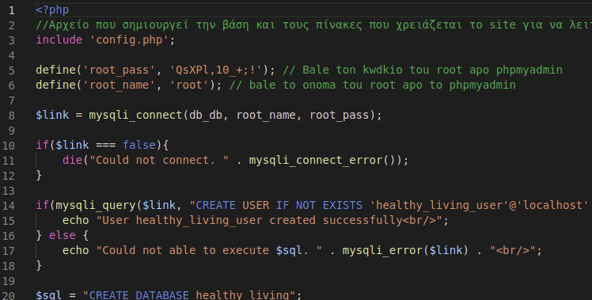

Το success message που πρέπει να δείτε πρέπει να είναι παρόμοιο με το παρακατω:

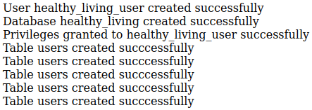

Το setup.php αρχείο δημιουργεί έναν νέο χρήστη *healthy_living_user* για την καλύτερη οργάνωση των πινάκων της σελίδας. Ο healthy_living_user είναι ένας low privileged user που έχει το δικαιωμα να ενημερώνει, διαγράφει, προβάλλει και να προσθέτει γραμμές στην βάση healthy_living. Ο default κωδικός που δίνεται στον healthy_lviing_user είναι “*QsXPl,10_+;!*”

Πιο συγκεκριμένα δημιουργούνται πίνακες users, reset, comments_sport, comments_diet, comments_calculator. Στον πίνακα users αποθηκεύονται τα στοιχεία των χρηστών που εγγράφονται στην σελίδα. Στον πίνακα reset αποθηκεύονται προσωρινές καταχωρήσεις για την επαναφορά των κωδικών των χρηστών. Στους πίνακες comments_sport, comments_diet, comments_calculator αποθηκεύονται τα σχόλια στις σελίδες Sport, Diet, και Calculator αντιστοίχως.

Επίσης απαιτείται mailserver για να αποσταλούν email με την εντολή mail η οποία χρησιμοποιείται στο site. Ο τρόπος που κάναμε εμείς την mail να λειτουργεί σε windows με το xampp ήταν σύμφωνα με τις οδηγείες αυτού του άρθρου <https://www.thapatechnical.com/2020/03/how-to-send-mail-from-localhost-xampp.html>.

Νέα λειτουργικότητα

Αρχικά προστέθηκε λειτουργικότητα στην φόρμα της Email.php για αποστολή email στους διαχειριστές του site στο αρχείο (.classes/email.php) όπου ελέγχει την υποβολή της φόρμας και άμα είναι σωστή στέλνει το email με την εντολή mail.

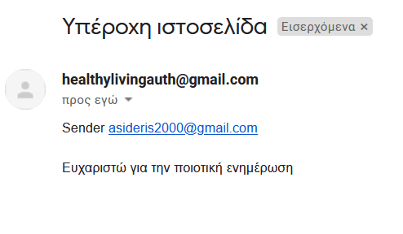

Η ιστοσελίδα δίνει την δυνατότητα στους χρήστες να κάνουν εγγραφή και να αφήσουν αν θέλουν κάποια σχόλια. Στο αρχείο Register.php υπάρχει μια φόρμα στην οποία ο χρήστης μπορεί να κάνει εγγραφή. Με την υποβολή της φόρμας γίνονται επεξεργασία τα στοιχεία που έχει δώσει ο χρήστης στο αρχείο .classes/register.php όπου γίνεται και έλεγχος του input που έχει δώσει ο χρήστης και δημιουργία κωδικού επαλήθευσης που χρησιμοποιείται στο link για την επαλήθευση του λογαριασμού το οποίο αποστέλλεται στο email με την εντολή mail που έχει εισάγει ο χρήστης.

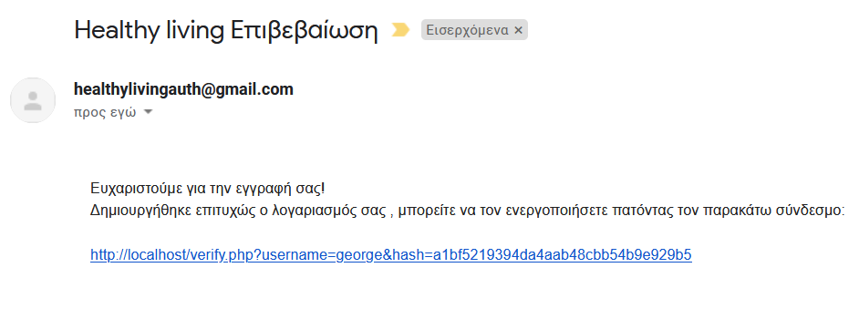

Αφότου ο χρήστης λάβει το email επαλήθευσης υλοποιήθηκε αρχείο verify.php το οποίο ελέγχει τον κωδικό επαλήθευσης για την εγκυρότητα του κωδικού επαλήθευσης και επικυρώνει τον λογαριασμό του χρήστη.

Ο χρήστης μπορεί εφόσον έχει επαληθεύσει τον λογαριασμό του μέσω του verify.php μπορεί να συνδεθεί στον λογαριασμό του απο το Login.php εισάγοντας τα στοιχεία πρόσβασής του. Ο χρήστης μπορεί να επιλέξει να τον θυμάται η σελίδα κάνοντας check το remember me radio button. Στο αρχείο .classes/login.php υλοποιούνται οι απαραίτητοι έλεγχοι καθώς και η δημιουργία του session του χρήστη και του remember me cookie αν έχει επιλέξει την επιλογή “Να με θυμασαι”.

Ο χρήστης μπορεί να αποσυνδεθεί από το κουμπί Αποσύνδεση το οποίο υλοποιείται στο αρχείο logout.php οπου γίνεται καταστροφή του session καθώς και διαγραφή του remember me cookie.

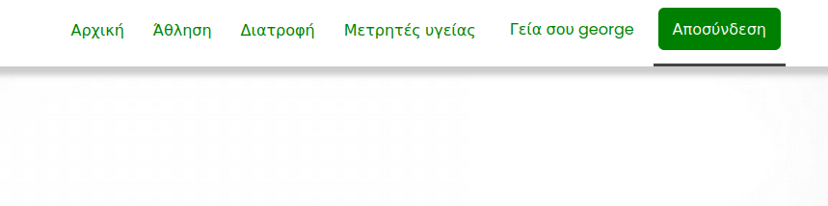

Εάν ο χρήστης έχει ξεχάσει τον κωδικό πρόσβασης του μπορεί να τον επαναφέρει από την σελίδα Forgot.php υποβάλλοντας την διεύθυνση με την οποία έκανε εγγραφή. Αποστέλλετε ένας σύνδεσμος επαναφοράς κωδικού πρόσβασης για την επαναφορά στο email που έδωσε ο χρήστης.

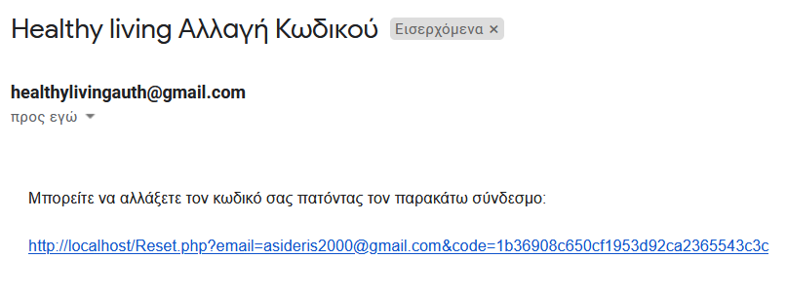

Άμα πατήσει το link θα σταλεί στην σελίδα της επαναφοράς κωδικού που υλοποιείται στο αρχείο Reset.php οποίο ελέγχει το σύνδεσμο ανάκτησης, άμα είναι σωστός μπορεί να αλλάξει τον κωδικό με την χρήση μιας φόρμας.

Τα σχόλια βρίσκονται στις σελίδες της Άθλησης(Sport.php), Διατροφής(Diet.php) και των Μετρητών Υγείας(Calculators.php) .Τα σχόλια υλοποιούνται στο αρχείο (Comments.php).Χωρίζονται σε δύο κομμάτια , την φόρμα υποβολής σχολίων και την εμφάνιση των ήδη αποθηκευμένων σχολίων στη βάση δεδομένων. Η φόρμα υποβολής αποτελείται από μια textarea όπου μόνο ο συνδεδεμένος χρήστης έχει την δυνατότητα να εισάγει κάποιο σχόλιο και ένα κουμπί υποβολής για να το προσθέσει στην αντίστοιχη σελίδα. Όσον αφορά το κομμάτι της εμφάνισης ο κάθε χρήστης ανεξάρτητα από το αν είναι συνδεδεμένος στο site ή όχι, μπορεί να δει όλα τα σχόλια που έχουν κάνει όλοι οι συνδεδεμένοι χρήστες στην αντίστοιχη σελίδα.

